Становление российского конституционализма
27 октября в рамках реализации мероприятий по проведению открытых уроков по правовому просвещению учащихся общеобразовательных учреждений Тюменской области на 2017-2018 учебный год с учащимися МАОУ СОШ № 65 встретился депутат, заместитель председателя комитета по государственному строительству и местному самоуправлению Тюменской областной Думы В.И. Ульянов.
Начался урок с вопроса к ребятам: когда же появилась первая Конституция в России? Владимир Ильич рассказал учащимся об истории российской Конституции, о политических, экономических и международных причинах, позитивных и негативных последствиях распада СССР, о Федеративном договоре 1992 года о разграничении предметов ведения и полномочий внутри Федерации между федеральными органами власти и органами власти субъектов.
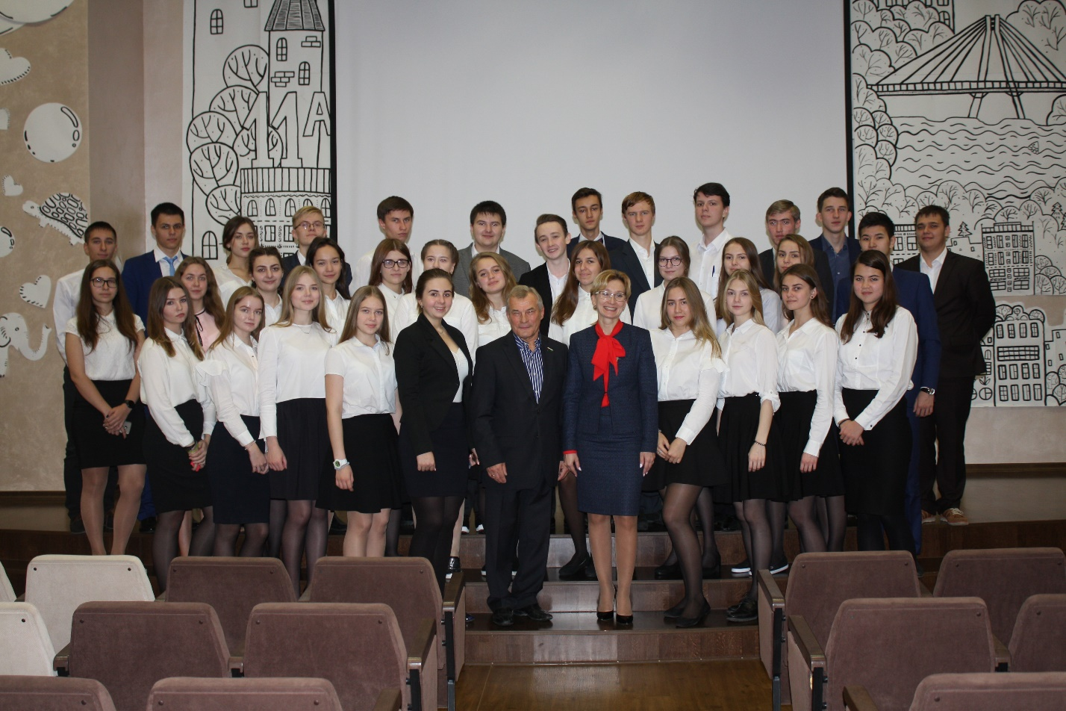
Настоящая Конституция Российской Федерации (1993 г.), принятая народом на референдуме, - пятая по счёту. Она является высшим нормативным правовым актом в Российской Федерации. Вступила в силу со дня официального опубликования- 25 декабря 1993 года.
На уроке Владимир Ильич рассмотрел вопросы процедуры разработки Конституции 1993 года, которая была самой сложной из всех; рассказал о работе конституционного собрания.
Депутат перечислил и прокомментировал принципы и свойства Конституции, обозначил различия мягких и жестких Конституций.
На уроке обсудили вопросы федеративного устройства, системы органов государственной власти и то, к какой из ветвей власти относится Президент.
Рассказал Владимир Ильич и об энергетическом сердце, географическом центре России, единственном субъекте, который делит наше государство пополам, самой большой области, сложноустроенном субъекте - о Тюменской области. Были затронуты вопросы уникальности региона, системе власти области и округов, которые входят в её состав.
Учащимся школы было интересно общаться с депутатом. Это было видно по их готовности вступать диалог, активно отвечать на вопросы и обсуждать проблемные темы.

